12.08.2011/FR

Standard-FCI č. 347

BÍLÝ ŠVÝCARSKÝ OVČÁK

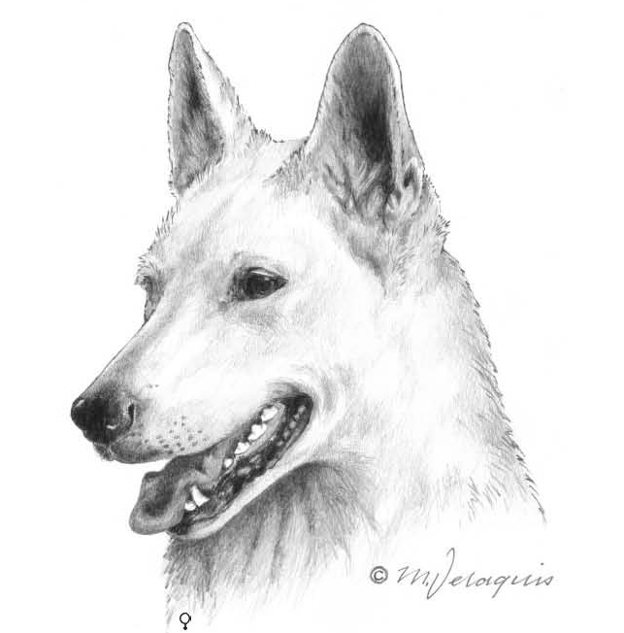

Tato ilustrace nepředstavuje nutně ideál plemene. ©NKU Picture Library.

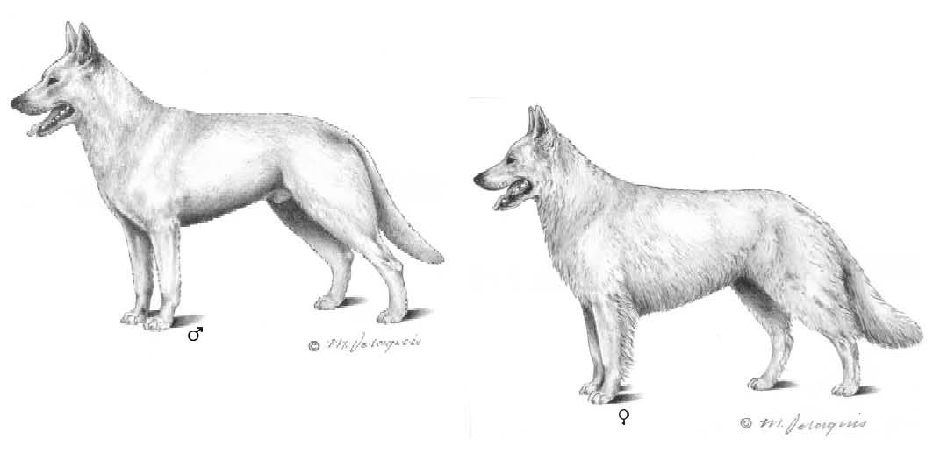
Tyto ilustrace nepředstavují nutně ideál plemene. ©NKU Picture Library.

PŮVOD: Švýcarsko

Překlad : Helena Dvořáková

DATUM ZVEŘEJNĚNÍ PLATNÉHO STANDARDU : 04.07.2011.

POUŽITÍ: Společenský a rodinný pes.

KLASIFIKACE F.C.I.: Skupina 1 Psi ovčáčtí a pastevečtí (s
výjimkou švýcarských salašnických
plemen).
Sekce 1 Psi ovčáčtí.
Bez pracovní zkoušky.

KRÁTKÝ VÝTAH Z HISTORIE: V Americe a v Kanadě bílí ovčáci pomalu počali ztrácet svoji specifičnost. První jedinci tohoto plemene byli do Švýcarska přivezeni na počátku 70. let. Americký pes « Lobo » , narozený 5. března 1966, by mohl být považován za zakladatele tohoto plemene ve Švýcarsku. Potomci zmíněného psa, zapsaní ve švýcarské plemenné knize (LOS), stejně jako další jedinci, dovezení přímo z USA a Kanady, se stali základem pro další chov a rozšířili se po celé Evropě ; zde se toto plemeno chová čistokrevně již po mnoho generací. Bílí ovčáci jsou zapisováni jako samostatná rasa do přílohy švýcarské plemenné knihy již od roku 1991.

CELKOVÝ VZHLED: Bílý ovčák je robustní, svalnatý, středně velký, má vzpřímené uši a dvojí délku srsti – středně dlouhou nebo dlouhou ; má obdélníkový rámec ; jeho kostra je středně silná, jeho silueta je elegantní a harmonická.

DŮLEŽITÉ PROPORCE: Jeho tělesný rámec je mírně delší, poměr mezi délkou těla (měřenou od předního výstupku lopatky po sedací hrbol) a výškou v kohoutku je 12 :10. Vzdálenost od stopu ke konci nosní houby mírně převyšuje vzdálenost od stopu k týlnímu hrbolu.

POUŽITÍ / POVAHA: Je to živý, vyrovnaný pohyblivý, ostražitý a snadno cvičitelný pes. V kontaktu je milý a nevtíravý. Je dobře socializovatelný a kontaktní se svým pánem. Nikdy nesmí být bázlivý nebo neadekvátně agresivní. Je veselý a poslušný. Je to pracovní a sportovní pes s potenciálem k všestrannému využití. Jeho socializovatelnost a snadná přizpůsobivost mu umožňují snadnou integraci ve společnosti.

HLAVA:
ČÁST MOZKOVÁ: Mohutná, suchá, jemně cizelovaná a ve správném poměru k tělu. Je klínovitá, při pohledu seshora i z boku má tvar klínu. Horní linie mozkovny a nosního hřbetu jsou paralelní.
Mozkovna: Málo klenutá, střední dělící rýha jen naznačená.
Stop: Málo výrazný, ale přesto dobře patrný.

OBLIČEJOVÁ ČÁST:
Nosní houba: Je středně velká, žádoucí je černá pigmentace ; sněžný nos, stejně jako nosní houba se světlým pruhem jsou přípustné.
Čenichová partie: Silná, střední délky vzhledem k mozkovně ; Nosní hřbet a spodní osa čenichu jsou rovné a lehce sbíhavé směrem k nosní houbě.
Pysky : Suché, přiléhavé, co nejvíce černé.
Čelisti / Zuby: Zuby jsou silné a kompletní, s nůžkovým skusem. Zuby jsou kolmo postavené ve vztahu k čelistem
Oči: Středně velké, mandlového tvaru, uložené mírně šikmo ; mají hnědou až tmavě hnědou barvu ; oční víčka, jejichž výrazné černé lemování je upřednostňováno, dobře přiléhají k oční kouli.
Uši: Jsou neseny perfektně vztyčené, jsou vysoko nasazené, postavené paralelně, mířící dopředu, mají tvar protáhlého trojúhelníku, na konci mírně zaobleného.

KRK: Není příliš dlouhý, je dobře osvalený, harmonicky navazující na trup ; bez laloku ; horní linie krku je elegantně klenutá a přechází v hlavu, nesenou mírně výše, než je kohoutek.

TRUP :
Horní linie: Silná, svalnatá, středně dlouhá.
Kohoutek: Výrazný.
Hřbet: Vodorovný, silný.
Bedra: Silně osvalená.
Záď: Střední délky a šířky ; má mírný sklon od svého počátku směrem k nasazení ocasu.
Hrudník: Není příliš široký, je hluboký (okolo 50% kohoutkové výšky), dosahuje úrovně lokte, hrudní koš je oválného průřezu, hrudní koš je dlouhý. Předhrudí zřetelné.
Spodní linie a břicho: Slabiny štíhlé a pevné ; spodní linie se mírně zdvíhá směrem k zádi.

OCAS: Má tvar šavle, je dobře osrstěný po celém obvodu, směrem ke špičce zeštíhluje ; je nasazený spíš níže, dosahuje nejméně k hlezennímu kloubu, v klidu je nesený svěšený anebo mírně prohnutý směrem vzhůru ve své poslední třetině ; v pohybu je nesen poněkud výše, ale nikdy ne výše než je linie hřbetu.

KONČETINY:

HRUDNÍ KONČETINY:
Celkový vzhled: Silné, suché, se středně silnou kostrou. Při pohledu zepředu rovné, středně široká fronta. Při pohledu z boku správně zaúhlené.
Lopatky: Lopatková kost je dlouhá, šikmo uložená, svírá korektní úhel s ramenní kostí ; celá tato partie je dobře osvalená.
Ramenní kost: Správné délky, silně osvalená.
Lokty: Přiléhající k tělu.
Předloktí: Dlouhé, rovné a suché.
Nadprstí: Silné, málo šikmé.
Přední tlapky: Oválné, prsty sevřené a klenuté ; polštářky pevné, odolné a černé ; drápy jsou žádoucí co nejtmavší.
PÁNEVNÍ KONČETINY:
Celkový vzhled: Silné, suché, se střední kostrou, střední šířky. Při pohledu zezadu jsou postavené rovně a paralelně, mírně daleko od sebe ; při bočním pohledu jsou dobře zaúhlené.
Stehna: Střední délky, silně osvalená.
Kolena: Adekvátně zaúhlená.
Podkolení: Středně dlouhé, šikmo postavené, se silnými kostmi a silným svalstvem.
Hlezno: Silné, dobře zaúhlené.
Zánártí: Středně dlouhé, rovné, suché.
Zadní tlapky: Oválné, zadní tlapky jsou o něco delší než přední, prsty jsou sevřené a klenuté ; polštářky pevné, odolné, černé. Drápy jsou žádoucí co nejtmavší.

POHYB: Pohyb v pravidelném rytmu, lehký a pružný ; krok hrudních končetin je dlouhý, s výrazným posunem ; v klusu je pohyb plynulý a snadný.

KŮŽE: Je prosta vrásek, tmavě pigmentovaná.

OSRSTĚNÍ

Srst:
Srst polodlouhá: Dvojitá srst je hustá a přiléhavá, podsada hojná ; krycí srst je hladká a tvrdá ; na hlavě, uších a předních stranách končetin je srst o něco kratší, na šíji a na zadních stranách končetin je o něco delší. Srst mírně zvlněná, ale tvrdá je přípustná.
Srst dlouhá : Dvojitá srst je hustá a přiléhavá ; podsada hojná ; krycí srst je hladká a tvrdá ; na hlavě, uších a předních stranách končetin je srst o něco kratší, na šíji a na zadních stranách končetin je o něco delší. Na šíji je zřetelná hříva, na končetinách tvoří srst praporce a kalhoty. Ocas je huňatý. Délka srsti není nikdy příliš přehnaná. Srst poněkud zvlněná, ale tvrdá je přípustná.
Zbarvení: Bílá.

VÝŠKA A HMOTNOST:
Kohoutková výška: Psi 58-66 cm, Váha: 30-40 kg zhruba
Feny 53-61 cm, 25-35 kg zhruba
Jedinci dobrého typu, jejichž výška mírně přesahuje spodní nebo horní hranici, stanovenou standardem, nemusí být vyloučeni.

VADY :
Všechny odchylky od výše řečeného musí být považovány za vady a musí být penalizovány podle stupně jejich závažnosti a jejich vlivu na zdraví a pohodu psa a na jeho schopnost vykonávat jeho tradiční práci.
- Nenápadná přítomnost plavé srsti (lehký zažloutlý až hnědočervený odstín) na uších, na hřbetě a na ocase.
- Depigmentace nosní houby, pysků, a/nebo očních víček.
- Paspárky, s výjimkoju států, kde je jejich odstranění zakázáno platným zákonem.

HRUBÉ VADY:
- Jedinec neohrabaný, kvadratický (příliš krátkého tělesného rámce).
- Nedostatečně patrný pohlavní dimorfismus (rozdíl mezi psem a fenou).
- Chybění více zubů než 2xPM1. M3 nejsou brány v potaz.
- Ucho zavěšené, ucho poloklopené, ucho zlomené.
- Hřbetní linie příliš spáditá.
- Ocas zatočený, zlomený, tvořící na konci háček, nesený na hřbetě.
- Krycí srst jemná, hedvábná, vlnatá, kudrnatá, špatně přiléhavá (otevřená). Srst výrazně dlouhá bez podsady.
- Nápadná přítomnost plavé srsti (zažloutlý až hnědočervený odstín) na uších, na hřbetě a na ocase.

VYLUČUJÍCÍ VADY:
- Jedinec agresivní nebo silně bázlivý.
- Všichni psi, na nichž je patrné fyzické postižení anebo vady psychiky, budou vyloučeni.
- Jedinec bázlivý, silně ustrašený, agresivní ze strachu, napadající bezdůvodně, letargické povahy.
- Jedno nebo obě oči modré. Oči vypouklé.
- Entropium, ektropium.
- Předkus nebo podkus, nepravidelný skus (zkřížené řady řezáků).
- Nosní houba, pysky a okraje očních víček totálně depigmentované.
- Kůže a polštářky tlapek totálně depigmentované.
- Albinismus.
NB : Psi musí mít obě normálně vyvinutá varlata kompletně sestouplá v šourku.

